Школа «Олимп-Плюс» в ЗАО победила в «Бумажном БУМе»
25.12.2015

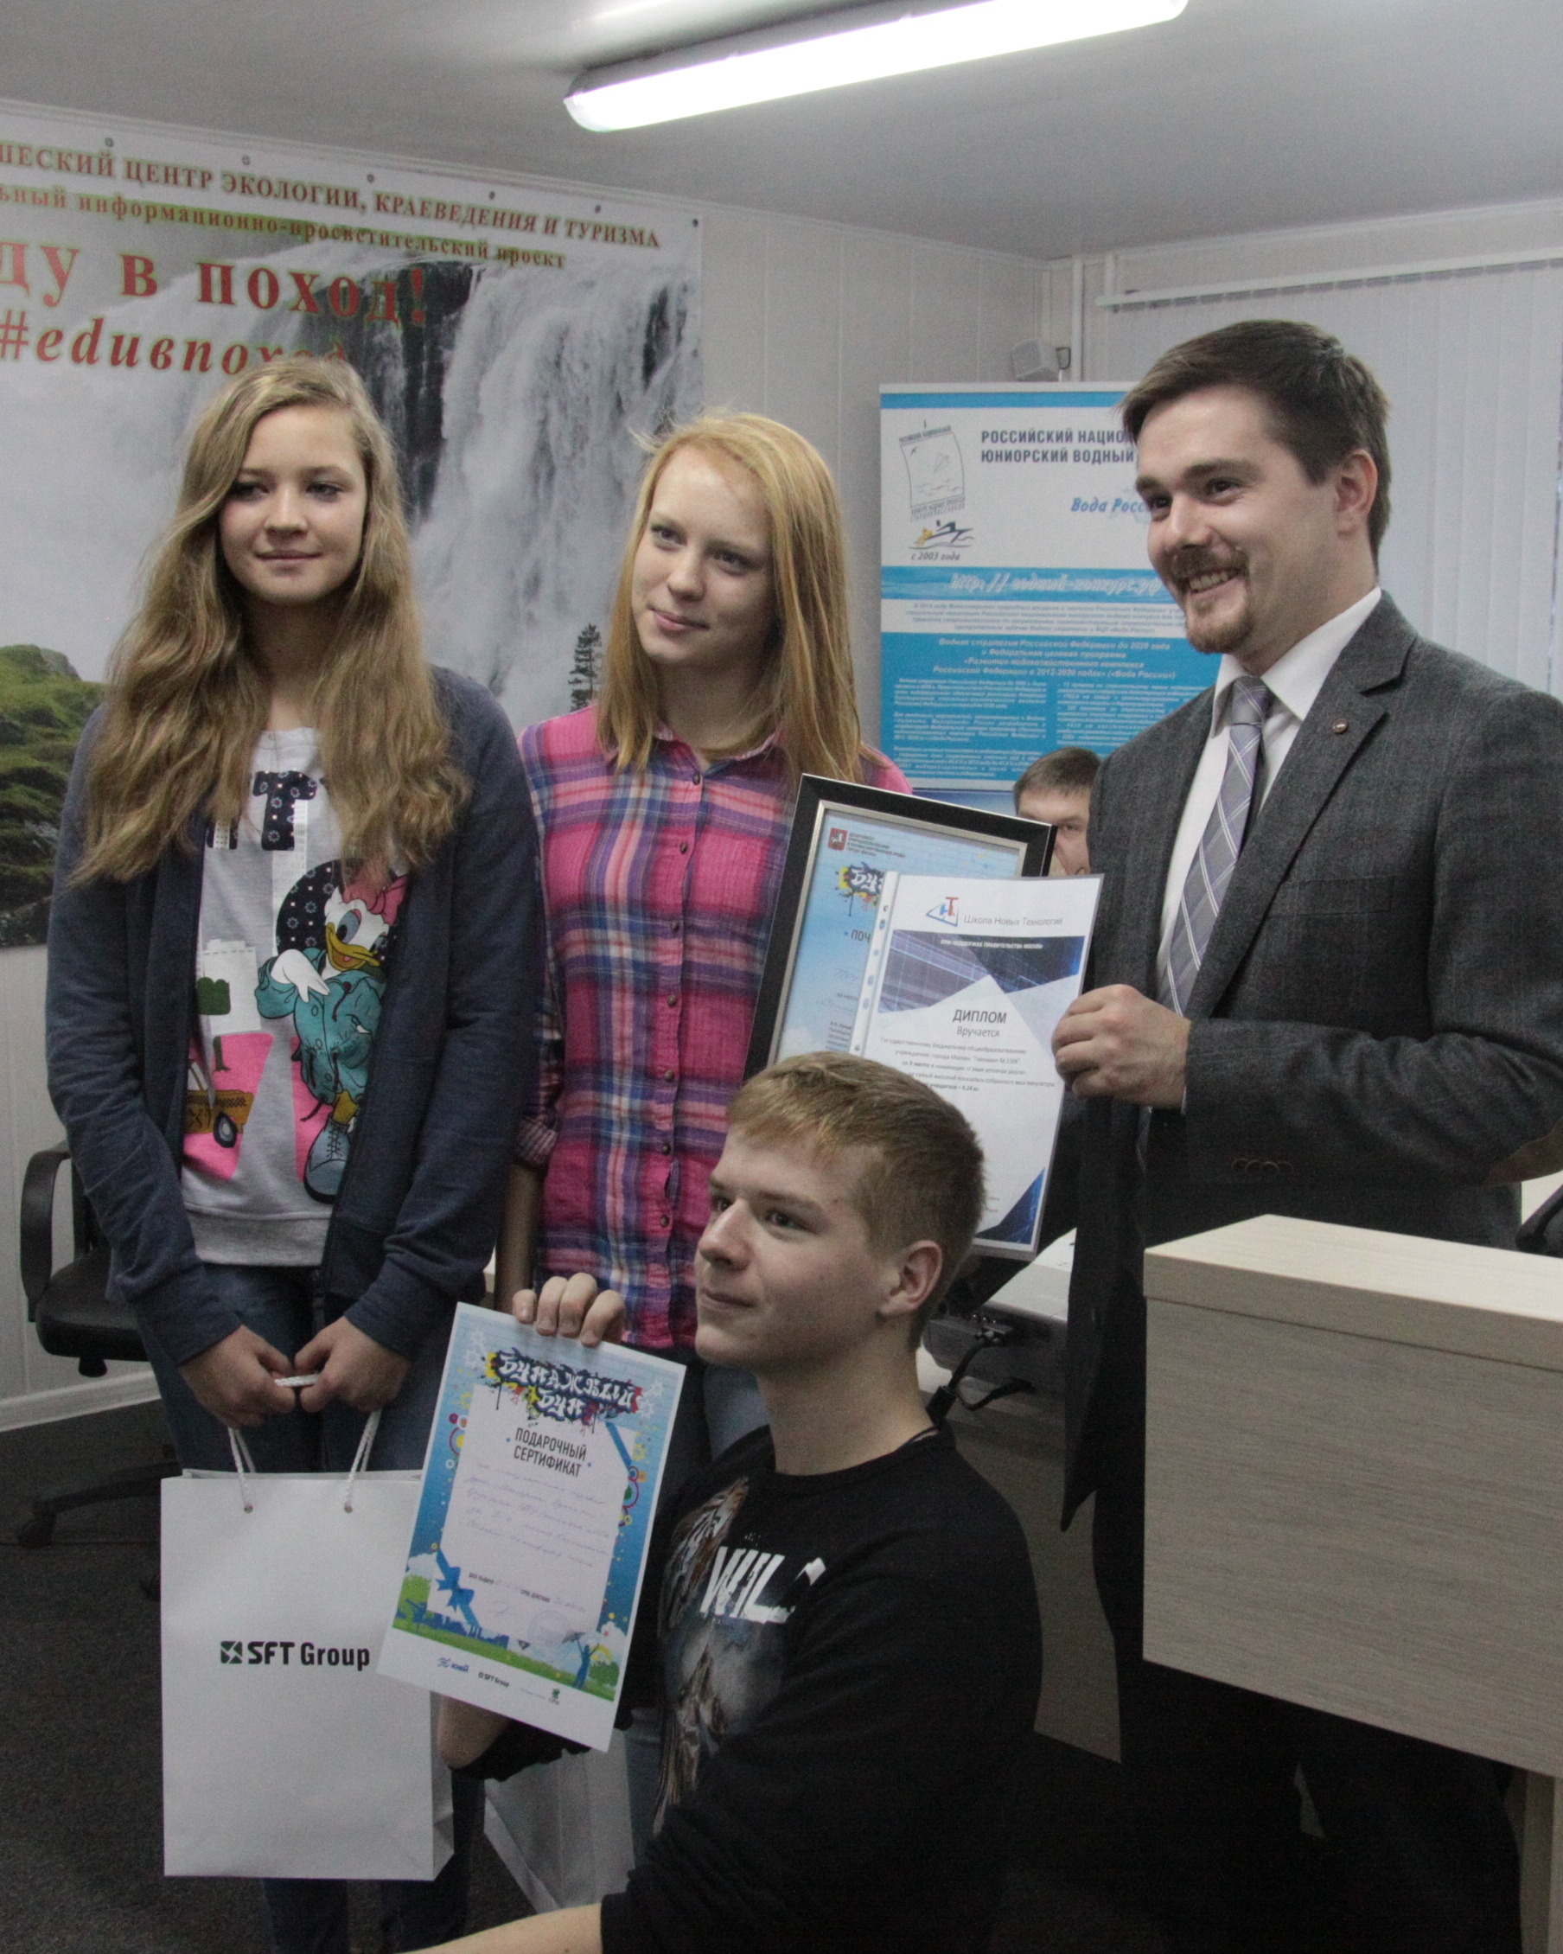
Подведены итоги эколого-просветительского проекта по сбору макулатуры среди московских образовательных учреждений
В номинации «Самая активная школа» первое место уверенно заняло ЧУ СОШ «Олимп-Плюс», расположенное в районе Кунцево. Вес собранной макулатуры на одного учащегося в ней составил 15,96 кг! Для сравнения: показатели их ближайших соперников, занявших второе и третье места, — 9,6 и 9,24 кг/чел. соответственно. По словам заместителя директора по воспитательной работе «Олимп-Плюс» Елены Игоревны Симаковой, это стало возможным благодаря энтузиазму ребят и помощи их родителей.
— В первые пару дней мы даже не знали, откуда будем брать бумагу, — рассказала Елена Игоревна. — Но потом ребята один за другим стали приносить из дома стопки старых журналов, газет. А затем дети увлеклись, даже соревновались между собой, кто принесет больше макулатуры. В акции участвовали все классы — и младшие, и старшие. Помогали и родители: ведь они работают в офисах, а там обычно скапливается много ненужной бумаги. Вот они и стали ее нам с работы приносить. Так и удалось совместными усилиями собрать больше двух тонн макулатуры.
Отметим, что всего за первое полугодие текущего учебного года в рамках «Бумажного БУМа» было собрано и отправлено на переработку почти 250 т макулатуры. В проекте приняли участие около 200 образовательных учреждений. Кроме СОШ «Олимп-Плюс», Западный административный округ Москвы представляли ЦО «Технологии обучения», школа-интернат «Интеллектуал», Московская городская станция юных туристов, Педагогический колледж «Дорогомилово», а также школы № 1347, 1000, 1232, 887 и 1448. Их общими усилиями было собрано 14,7 тыс. кг макулатуры!
В частности, школа № 1448, расположенная на Мичуринском проспекте, сдала 4,6 тыс. кг.
— Мероприятие проходило радостно, с азартом, — прокомментировала педагог-библиотекарь школы Елена Борисовна Кац. — Активное участие в нем приняли учащиеся и их родители, педагоги Марина Александровна Воробьева и Светлана Дмитриевна Пряхина. Вместе с ребятами мы подвели свои итоги акции. Сдав макулатуру, школа спасла 72 дерева и сэкономила свыше 55 тыс. л воды! Это очень хороший результат.
Добавим, что в рамках «БУМа» организаторы провели для школьников серию экологических уроков и экскурсий.
На церемонии награждения победителям были вручены почетные грамоты от Департамента природопользования и охраны окружающей среды города Москвы. Также ребята получили сертификаты от Центра экономии ресурсов на интерактивные экологические игры.
Поздравляем «олимпийцев» и другие учебные заведения Западного административного округа с блестящими результатами и желаем им новых успехов!

Адрес страницы: http://zao.mos.ru/presscenter/news/detail/2405042.html
Префектура Западного административного округа города Москвы

